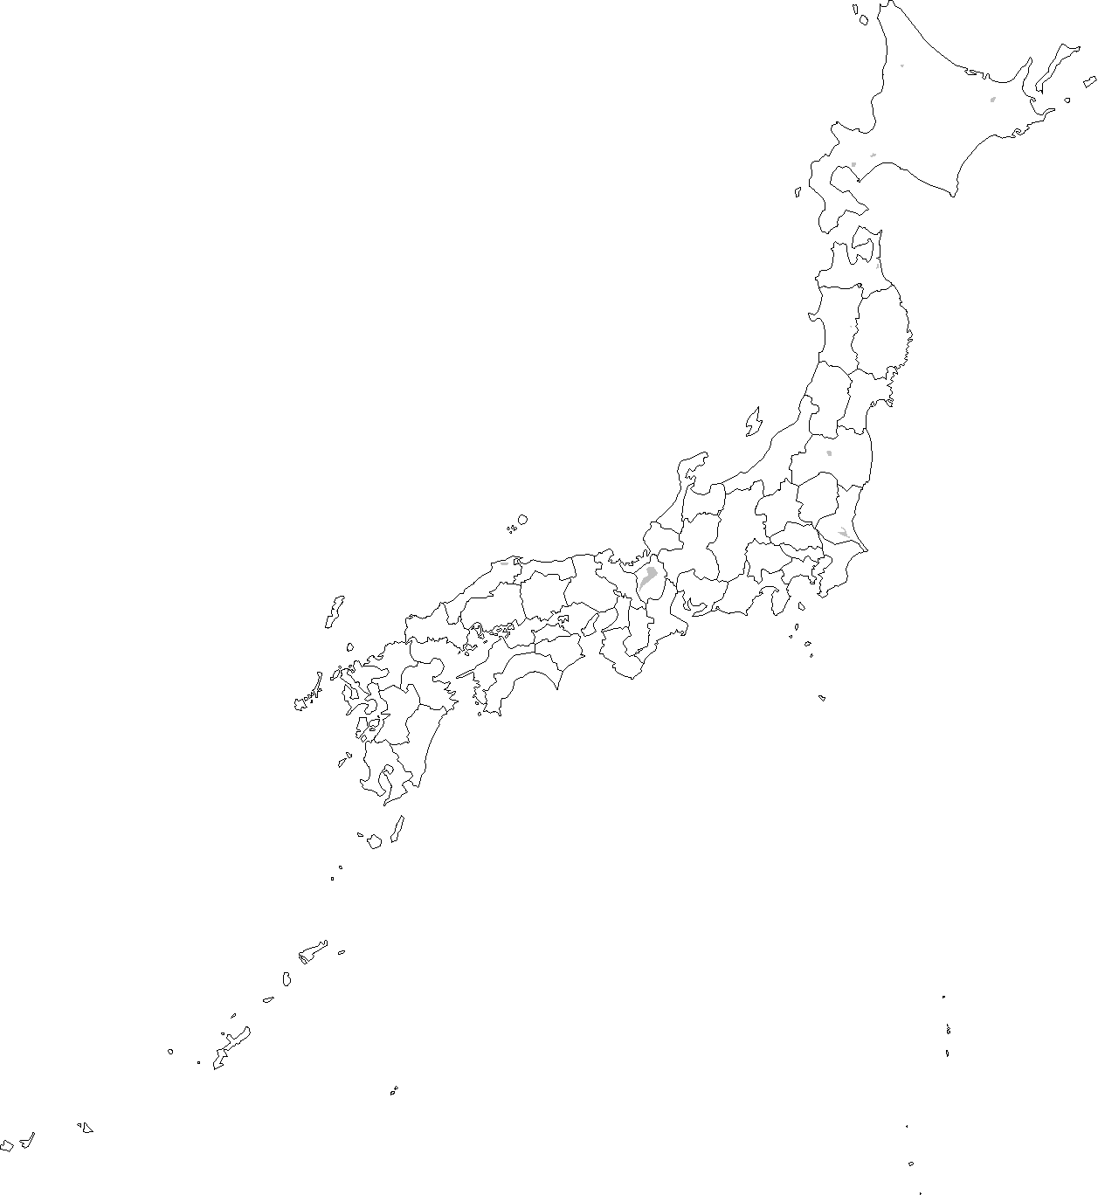世界屈指の人気サッカーチーム、バルセロナのアウベス選手は観客から足元に投げ込まれたバナナを拾うと皮をむいて一口食べ、何事もなかったかのようにＣＫを蹴った。２０１４年４月、スペイン１部リーグの試合で起きた出来事だ◆ブラジル代表の黒人選手である。投げ込みは「サル並みの黒人はバナナを食べていろ」という含意を持つ侮蔑行為だ。欧州各地でしばしば起きていた。それをさりげなく切り返したと共感を呼び、他の選手も次々とバナナを食べる映像をＳＮＳに載せた◆異論も出た。清義明著「サッカーと愛国」によれば移民２世の元フランス代表は「誰もが『何も変えることができないから笑い飛ばしてしまおう』と言っているようだ」と疑問を呈した。当の観客は出入り禁止処分を受けたが、移民排斥の風潮も影響しバナナ事件は後を絶たない◆欧州サッカー界は差別との闘いの歴史だ。イギリスは法律で侮蔑表現の応援を禁じた。国際サッカー連盟は開幕したＷ杯ロシア大会で民間団体とともに試合を監視。問題があれば中止を含めて厳しく対処する。ロシアでは差別行為が頻発しているからだ◆ヘイトスピーチが横行する日本でも問題が起きている。サッカーは愛国心をあおる。その半面、国境や人種を超え人々を結び付けることもできる。ドイツには十数カ国の難民でつくるチームが発足したそうだ。競技場の壁にはこう刻まれているという。〈サッカーを愛せ、人種差別を憎め〉（２０１８年６月１５日付信濃毎日新聞「斜面」より）

